关于2025-2026学年第一学期通识教育选修课选课通知

各学院，班级：

2025-2026学年第一学期通识教育选修课定于2025年9月26日中午12点━━9月30日晚上12点进行选课。9月26日━━9月29日为第一轮选课阶段，根据合理有序原则，第一轮选课实行按年级分时间段选课，具体安排如下。

|  |  |
| --- | --- |
| 年级 | 选课时间 |
| 2022级 | 9月26日中午12点-9月27日上午11点 |
| 2023、2024级 | 9月27日中午12点-9月28日上午11点 |
| 2025级 | 9月28日中午12点-9月29日上午11点 |

9月29日中午12点-9月30日晚上12点为第二轮补选阶段。现将选课有关事项通知如下：

一、选课登陆方法：

通过校园网登录到南昌航空大学教务管理系统（http://jwc-publish2.jwc.nchu.edu.cn//），统一身份认证登陆系统后，点击主页“学生选课中心”下的“通识教育选修课”选课。密码登陆错误请到信息中心C栋C415处修改。每学期每人原则上选修不得超过2学分（毕业班除外）。对于选课人数达不到开课要求的课程原则上将取消开课，并于9月27日在教务处主页发布公告，对于选修了取消开课课程的同学，务必在第二轮补选阶段进行改选。**学生一旦选修了某门课程，必须参加该门课程的全部教学活动，完成课程作业，无故缺课者，以旷课计。请仔细核对课表，未通过课程将记载在成绩档案中。**

1. 根据培养方案要求，学生至少取得6个学分通识教育选修课程，方能毕业。

1.2022级、2023级学生选课要求详见下表：

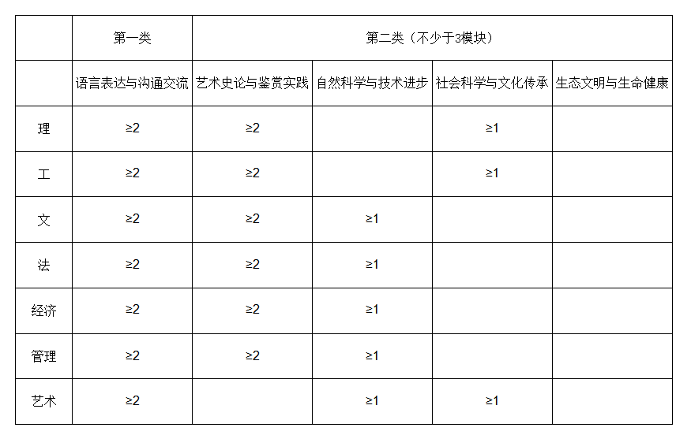

2.2024、2025级学生选课要求详见下表：

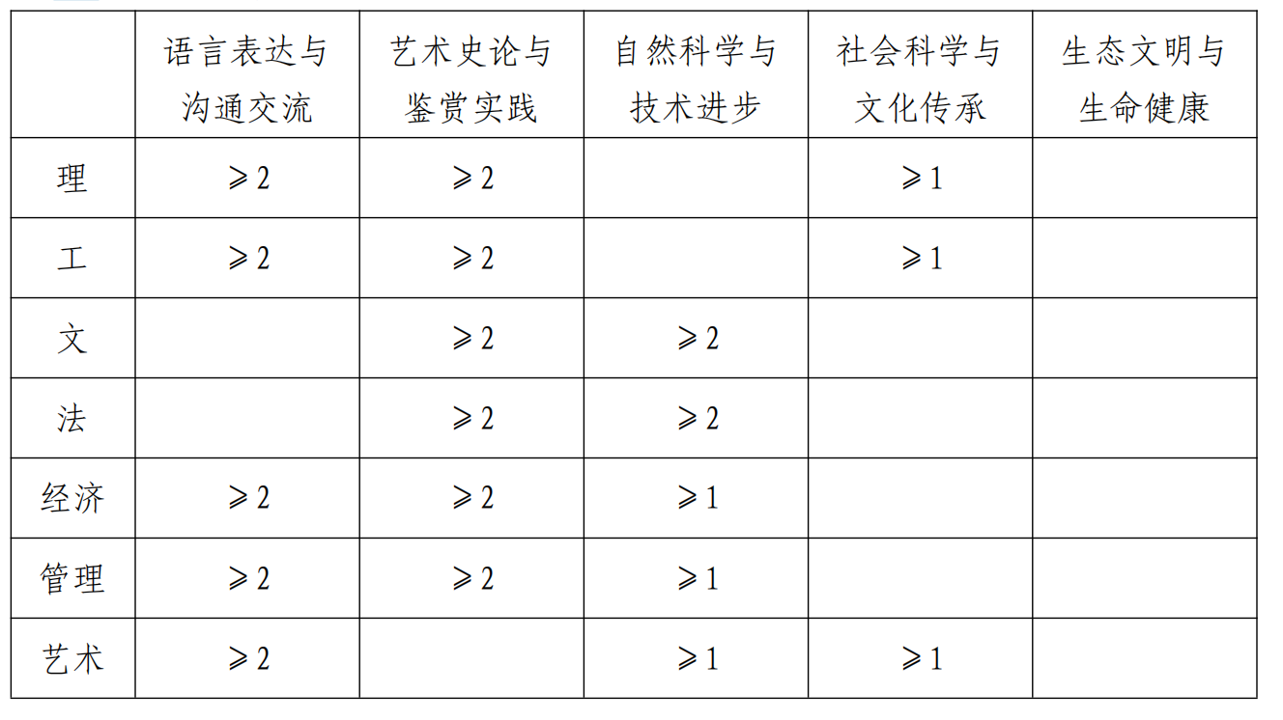

3.根据教育部相关通知，从2022级开始**学生需从美学和艺术史论类、艺术鉴赏和评论类、艺术体验和实践类三种类别中按要求修满公共艺术课程2学分，其中美学和艺术史论类、艺术鉴赏和评论类课程至少取得1个学分。**学校将所有公共艺术课程归入“艺术史论与鉴赏实践”模块，**课程具体类别可点击课程名称查看课程简介**。

为促进学生顺利修习公共艺术类课程，提供一个展示其在课程学习过程中所掌握的艺术技能与知识的平台，增进学生间的交流与合作，并检验教师的教学成效，学校在“艺术史论与鉴赏实践”模块中开设了《艺术实践》课程（属于艺术体验与实践类，计1学分）。该课程由相关课程教师负责选拔学生参与结课演出及结课展览，参与演出并成功或展览在校级以上评选中获奖者，由指导教师申报授予1学分，具体事宜亦可在课堂上向课程教师咨询。

4.工程认证相关专业根据需求修读《环境与可持续发展》《法律基础》《工程伦理》《项目管理》可冲抵通识教育选修课程，取得相应类别（模块）学分。

三、2022级未修满通识教育选修课学分的学生名单及学分完成情况统计见附件1。

四、选课操作及提示请参见“附件2学生通识教育选修课选课操作手册”，“附件3通识教育选修课你不可不知的小tips！”。

五、联系电话

选课期间选课咨询电话:0791-83863712

登录账号问题咨询电话:0791-83863780

通识教育选修课毕业学分要求相关问题咨询电话:0791-83863122，也可通过劳动、文艺委员反馈至**体美劳课程管理微信群**，群内有工作人员回答问题

教务处

2025年9月15日